**Opdracht logo**

* Je gaat bewust kijken naar het logo van een bedrijf.
* Je gaat een film bekijken over het upgraden (vernieuwen) van een logo .
* Je gaat benoemen welke invloed een logo heeft op de winkelformule
* Je gaat redenen benoemen waarom het goed is om van logo te veranderen

**Wat ga je doen?**

**De opdracht**

Bedrijven hebben een huisstijl. De **huisstijl** van een organisatie of bedrijf is de bewust gekozen wijze van presentatie naar buiten toe. Deze huisstijl vindt je in van alles terug:

* Gevel gebouw
* Inrichting winkel
* Boodschappentassen
* Visitekaartjes
* Bestelauto’s
* Bedrijfskleding enz.

Een huisstijl is vaak ook gebonden aan tijd en veranderingen. We gaan nu een logo ( onderdeel huisstijl ) bekijken van een bedrijf dat een flinke upgrade heeft gehad. Het logo van Leen Bakker.

Eerst kijken we naar een filmpje. Deze staat in het wikiwijs arrangement maar je kunt hem ook bekijken door op de volgende link te klikken:

<https://www.youtube.com/watch?v=DspJxgCese0>

Over zo’n upgrade wordt goed nagedacht. Hier zie je de twee logo’s.

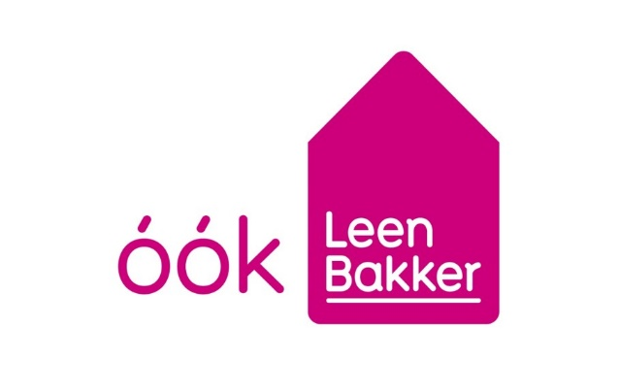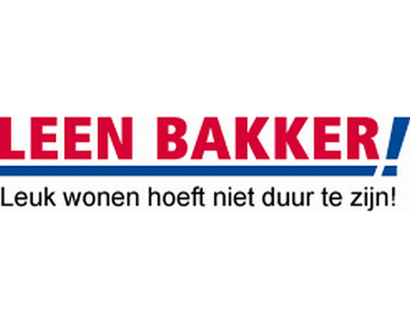

Hierboven zie je het nieuwe logo. Hierboven het oude logo.

Kijk naar het oude en nieuwe logo van Leen Bakker en schrijf hieronder eerst de verschillen op. Noteer er zoveel mogelijk

|  |
| --- |
|  |
|  |
|  |
|  |
|  |
|  |
|  |

Bedenk nu waar deze verschillen voor gezorgd hebben. Denk aan assortiment. Denk aan doelgroep.

Het **assortiment** is de verzameling van producten of diensten die een leverancier aanbiedt voor de verkoop.

Een **doelgroep** is een deel van de bevolking die je wilt uitdagen tot het kopen van artikelen uit de winkel.

Schrijf hieronder de redenen om van logo te veranderen.

|  |
| --- |
|  |
|  |
|  |

Lever deze planning in via: **Magister>Elo opdrachten>GRVV Inleverpunt** en bespreek het met de docent